FEMMES ENCEINTES, ENVIRONNEMENT ET SANTE

FORMATION « Ambassadeurs »

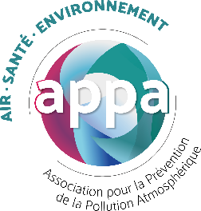

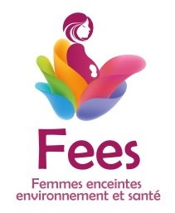
De plus en plus d’études montrent des liens entre les polluants présents dans notre environnement et notre santé (habitat, alimentation, air…). Les femmes enceintes et les nourrissons représentent des populations sensibles vis-à-vis de cette pollution. L’APPA (Association pour la Prévention de la Pollution Atmosphérique) et la Mutualité Française Hauts-de-France se sont donc mobilisées sur le sujet en développant depuis 2011 le projet FEES (Femmes Enceintes Environnement et Santé).

Le projet FEES se déploie au niveau national grâce à l’appui des partenaires locaux et au soutien de Santé Publique France.

Dans ce cadre, des formations sont proposées aux professionnels de santé afin qu’ils puissent ensuite informer les futurs et jeunes parents des bons gestes à appliquer au quotidien pour préserver leur santé.

OBJECTIFS DE LA FORMATION

La formation permettra aux participants de :
- Comprendre l’intérêt de la promotion de la santé pour réduire les inégalités sociales de santé,
- S’initier à la méthode de l’entretien motivationnel pour accompagner le changement de comportement
- Connaître les outils pédagogiques et les techniques d’animation permettant de relayer les conseils de prévention en santé-environnement.

A l’issue de la formation, les participants seront ainsi en mesure de :
- Informer les collègues sur la thématique,
- Adapter les conseils transmis à l’étape du changement de comportement dans laquelle se situe la patiente,
- Aborder la thématique avec les personnes peu sensibilisées, résistantes ou vulnérables,
- Animer une action de sensibilisation collective.
PRE-REQUIS


Cette journée complémentaire s’adresse aux professionnels de santé de la région Auvergne-Rhône-Alpes ayant déjà bénéficié de l’ensemble des modules de la formation théorique FEES.

MODULE 1  ½ journée | MODULE 2  ½ journée
Introduction à la promotion de la santé et aux inégalités sociales de santé  Actualiser mes connaissances  → Comment faire de la veille scientifique ?  → Où trouver des sources d’information fiables ?  Adapter ma posture à chaque personne  → Découvrir et expérimenter l’entretien motivationnel  (mises en situation) | Sensibiliser mes collègues  → S’approprier la « conférence 10 conseils »  Animer une action de sensibilisation auprès des futurs et jeunes parents  → Connaître les outils pédagogiques et les techniques d’animation  → Expérimenter les différents types d’animation  (mises en situation)
PROGRAMME
MODALITES PEDAGOGIQUES

- La formation alternera présentations théoriques, échanges sur les pratiques (retour d’expérience) et mises en situation ;
- Les formateurs s’appuieront sur une présentation PowerPoint ainsi que sur des vidéos et des outils pédagogiques ;
- Chaque participant bénéficiera de documents remis en séance et, suite à la séance, d’un accès à un dossier dématérialisé régulièrement mis à jour (supports de formation, documentation complémentaire, etc…) ;
- Evaluation : un test de connaissance sera proposé en début et à la fin de la session et permettra aux stagiaires de mesurer leur progression ;
- Formateurs : Formateurs formés à la santé environnementale et à l’entretien motivationnel.
ORGANISATION D’UNE FORMATION

- Nombre de participant limité : Minimum de 7 participants / Maximum de 16 participants ;
- Tarif pour le groupe
  - En inter (membre d’un réseau de périnatalité) : Dans certaines régions, les formations peuvent être proposées gratuitement grâce à une prise en charge des pouvoirs publics dans le cadre des Plans Régionaux Santé Environnement ;
  - En intra (équipe d’un centre hospitalier ou d’une PMI) : 2600 TTC + Prise en charge des frais de mission du / des formateurs sur frais réels.
- Accessibilité PSH : Un(e) Français(e) sur cinq est porteur d’un handicap, souvent invisible, qui peut rendre difficile l’accès à des lieux, des contenus pédagogiques ou à certaines situations. N’hésitez pas à contacter la Référente Handicap de l’APPA – Assia Lahouaichri assia.lahouaichri@appa.asso.fr pour formuler une demande liée à un besoin spécifique. L’équipe de l’APPA tentera d’y répondre aux mieux.
Pour toute information complémentaire, nous vous conseillons les structures suivantes : ONISEP, AGEFIPH, FIPHFP.
L’APPA est signataire de la Charte de Progrès de la Ressource Handicap Formation des Hauts-de-France.
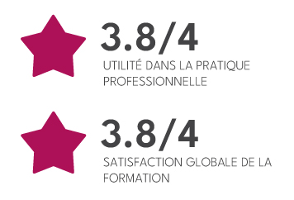
L’APPA est organisme de formation enregistré sous le numéro 11940629894 (cet enregistrement ne vaut pas agrément de l’Etat) et certifié QUALIOPI au titre de ses actions de formation.

Retrouvez le Règlement Intérieur des formations sur :
APPA – règlement intérieur

Satisfaction des participants pour l’ensemble des formations FEES ambassadeurs 1j de l’année 2024

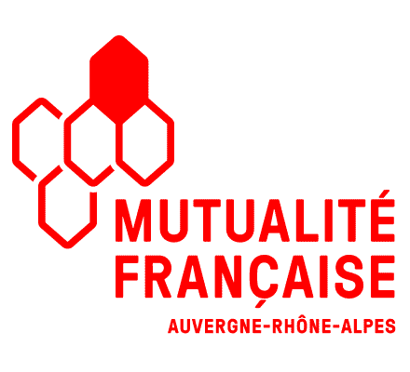
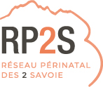
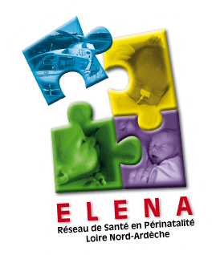
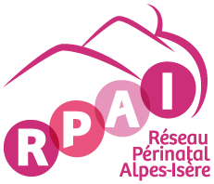

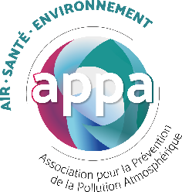
l

FORMATION « Ambassadeur FEES »
3 décembre 2026

Cette formation est proposée en partenariat avec la Mutualité Française Auvergne-Rhône Alpes et les réseaux de périnatalité de la région et sera animée par l’APPA et la Mutualité Française Auvergne-Rhône Alpes.

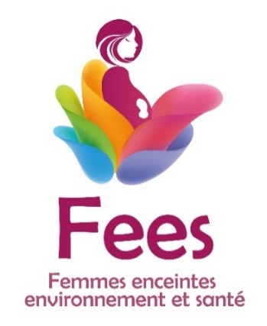

Jeudi 3 décembre 2026
9h – 12h30 | 13h30 -17h00
Accueil 8h45  MODULE 1 | MODULE 2
Lyon

N.B : La session Ambassadeur, session pratique, nécessite d’avoir suivi précédemment la partie théorie.

INFORMATIONS PRATIQUES

Durée de la formation : 7 heures
Lieu : Maison de l’Environnement – Salle Rhône - 14 Avenue Tony Garnier – 69007 Lyon
Date limite d’inscription : 3 novembre 2026

CONTACTS

Inscriptions : Auprès de Madame Laetitia Anestis – Mutualité Française ARA | l.anestis@mfara.fr
Formateurs référents : Aurore Oliver – APPA aurore.oliver@appa.asso.fr /
Laetitia Anestis – APPA l.anestis@appa.asso.fr
Questions administratives : Pôle formation de l’APPA | formation@appa.asso.fr – tél : 03.20.31.71.57

Coût de la formation pris en charge par :
